Homework 1: Group Part

10910CS 546000 Software Project Management

王傳鈞(109062631)、方志強(109062804)、祝傳旻(109062634)、陳亮瑄(109062636)

**一○九學年度上學期 軟體專案管理 作業一小組討論會議紀錄**

時間：109年09月23日（星期三）上午12時00分

地點：台達館730研究室

出席：王傳鈞、祝傳旻、陳亮瑄、方志強

記錄：方志強、祝傳旻

1. **開會事由：《吾健康》軟體專案維護與開發**
2. **討論事項**

**案由一：**《吾健康》使用之LINE Bot維護及更新進度

**說　明：**

由於《吾健康》於日前曾經靜置數月，造成諸如web server後台、LINE platform、SSL憑證等重要功能元件可能已經停機而未主動察覺。

**決　議：**

LINE platform webhook經過檢視已可正常運作，其他伺服器後台與憑證更新也同步推展當中；惟簡化整體架構、降低模型複雜度等議題，仍待進一步討論。

**案由二：**是否能導入區塊鏈技術進入《吾健康》

**說　明：**

區塊鏈技術同與深度學習並列為近年熱門的研究趨勢，《吾健康》目前整體概念完備、遭遇發展瓶頸，若能結合其他異質領域或新興技術，希冀藉此尋求突破與新商機。

**決　議：**

區塊鏈技術強調去中心化 (decentralization) 特性，難與《吾健康》之舊有設計找出相關性，故尚未確定能否應用於此系統，仍待進一步討論與評估，目前僅前進行期文獻搜尋與可行性評估。

**案由三：**考慮將《吾健康》更換至其他通訊平台Telegram

**說　明：**

因應LINE 2.0對於免費官方帳號，限制其與用戶之間的主動推播次數，考慮是否該更換到Telegram平台運作。

**決　議：**

目前系統運作穩定，應優先思考開發新功能，且LINE平台具有廣大用戶基數，具備完整行銷體系，搬遷至其他平台未必能取代這項優勢，全體出席人員決議暫不考量更換平台。

**案由四：**個人題、群組題的分工項目、軟體專案工具的選擇

**說　明：**

根據軟體專案管理作業一之規範，每次小組討論需以正式文件詳細記錄其過程，為此需要進行各項工作的分派與認領。

**決　議：**

1. **本次作業預定於9月29日（二）上傳iLMS系統**
2. **軟體專案管理工具為Microsoft Project**
3. **本次作業之個人選讀論文請見表格一**
4. **本次作業之分工項目請見表格二**

|  |  |
| --- | --- |
| **表格一** | 論文題目 |
| 王傳鈞 | DevOps |
| 陳亮瑄 | Software Security, Privacy, and Dependability |
| 祝傳旻 | Does Test-Driven Development Really Improve Software Design Quality |
| 方志強 | The Rise and Evolution of Agile Software Development |

|  |  |
| --- | --- |
| **表格二** | 分工事項 |
| 王傳鈞 | 出席人員記錄、彙整作業內容、上傳團體作業 |
| 陳亮瑄 | 蒐集文獻資料、參與小組討論 |
| 祝傳旻 | 會議記錄產出、參與小組討論 |
| 方志強 | 本作業第四題的文字產出、參與小組討論 |

1. **臨時動議：無**

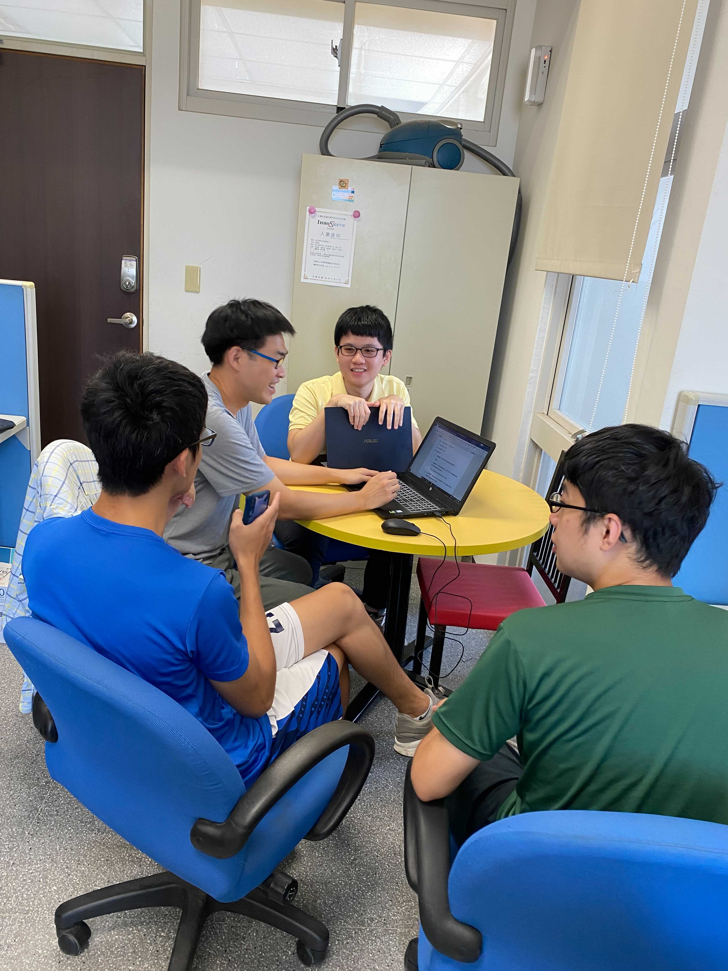

1. **散會：13時10分**
2. **附錄：會議出席照片**

群組題—第四題

問：為何選擇Microsoft Project當作軟體專案管理之工具，以及企業使用此工具的例子？

答：關於選擇Microsoft Project (MSP) 的原因，可以分為以下四個因素：首先，MSP具有完善的操作介面，可以有效率地繪製出專案的詳盡時程（例如：甘特圖），讓每項WBS工作都可以清清楚楚地展現，每個工作的階層關係能一目了然。

　　其次，若專案當中存在某些工作具順序性 (sequential)，MSP也能輕鬆地表示出來，對專案的管控進度百分比，超前或落後進度都容易看出。如此一來，風險的管控可以被掌握，進而及早洞察落後項目、規畫因應措施。另外，MSP的整合式介面令專案經理易於評估有哪些工作是能夠被重疊執行，進而有效壓縮或調整工作期程，達成提早交付或多爭取時間，進行更多的系統整合與系統接收測試。

　　再者，MSP內建智慧演算法，能夠快速找出專案的工作要徑 (critical path)。工作要徑定義為專案耗費最長時間的路徑，足以代表專案完成前所須耗費的最久時間，專案經理可以利用這個性質，初步確認目前安排的工作期程是否能滿足使用者或客戶的需求。

　　最後，MSP內建輸出為PDF檔之功能，便於提供專案時程表給尚未安裝此軟體的人員，降低溝通成本、提升團隊內部的效率。（以下圖片一演示MSP軟體模組在專案上的工作期程）

　　長久以來，我國國家中山科學研究院在專案的管控上，都是採用此一軟體來執行，除了可以節省專案經理在規劃專案期程的時間，也具備很低的學習曲線，讓首次接觸的使用者均能輕鬆上手。綜合以上諸多優點，我們小組決定採用MSP當作軟體專案管理之工具。

圖一、規劃軟體模組的工作期程在Microsoft Project上的顯示情形

